

|  |  |  |  |  |
| --- | --- | --- | --- | --- |
| ***Estudante:*** | | | | |
| **Turma: 9° B** | **Turno: Vespertino** | **Data de Aplicação:** | | **3º Bimestre** |
| ***Prof. Paulo Isaac..*** | | | ***Nota Final:*** | |
| ***INÍCIO: TÉRMINO:*** | | |
| ***PROVA DE MATEMÁTICA 1*** | | | | |
| ***INSTRUÇÕES GERAIS***  1. Confira atentamente a construção da prova. Qualquer falha de impressão ou falta de folhas deve ser comunicada ao professor no prazo máximo de **15 (quinze) minutos.**  2. Inicie a prova identificando todas as páginas com seu **nome e turma.**  3. Resolva as questões nos locais correspondentes usando caneta com tinta azul ou preta. Responda a lápis somente quando determinado.  4. Utilize somente o material autorizado. É proibido o uso de qualquer tipo de corretivo; de aparelho celular.  5. Esta prova é individual. Ao término do tempo, levante o braço e aguarde o fiscal recolher a prova.  6. A posse e/ou uso de meios ilícitos para a execução da prova é(são) considerado(s) falta disciplinar grave, acarretando a atribuição de **grau ZERO.**  7. As questões indicadas com **\***são questões de desafio e correspondem a um ponto adicional.  8. Esta prova vale de **0 a 10 (dez)**  **9. Em provas de exatas é obrigatório apresentação do cálculo, para validação da questão. Caso não conste será anulada.** | | | | |

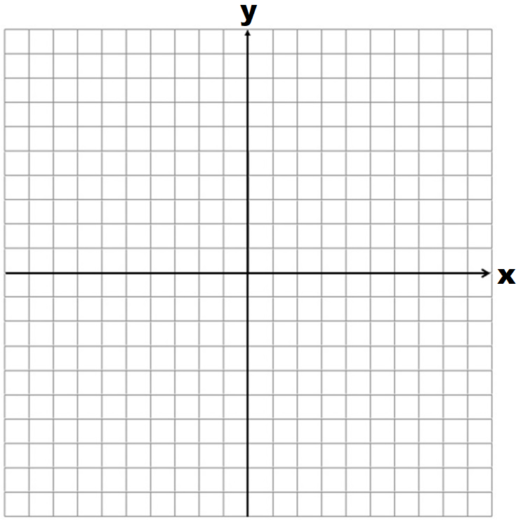01. Usando régua para fazer a reta, construa o gráfico da função f(x)=x+2 Não esqueça de deixar suas contas. 😊 (até 1,0)

02. Em uma disputa de tiro, uma atiradeira, operando com 6 baterias de 15 minutos cada uma, lança 300 pratos de barro. Determine quantos pratos essa atiradeira lançará com 10 baterias de 12 minutos cada uma. (até 1,0)

03. Uma escavadeira pode cavar 400 m³ de valas em 6 horas. Em 15 horas de trabalho, quantos metros cúbicos de valas poderão ser cavados? (até 1,0)

04. Usando régua, construa o gráfico de uma função linear. Não esqueça de deixar suas contas. 😊 (até 1,0)

05. Observe a função afim dada por f(x)=ax+b representada no gráfico e responda:

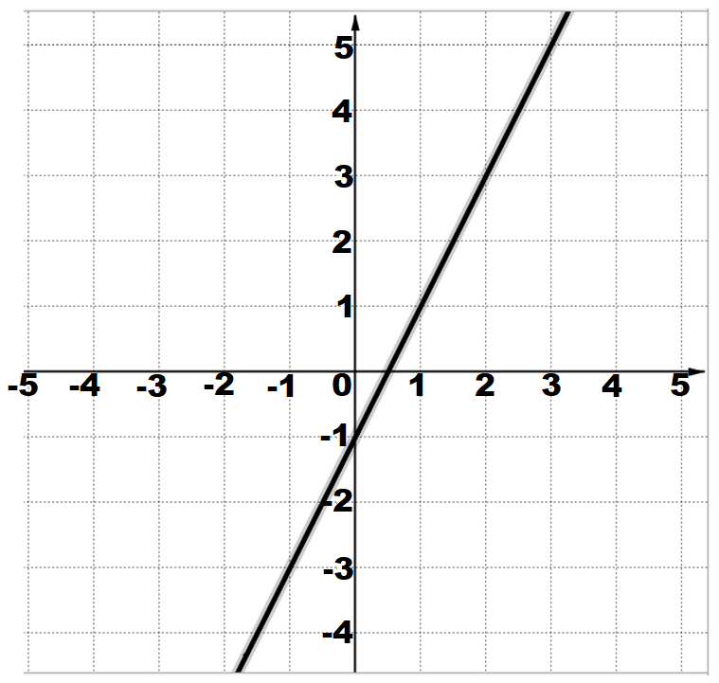

a) Qual o valor do coeficiente linear? (0,2)

b) Qual é a lei de formação da função? (0,2)

c) Qual é o valor de f(1)? (0,2)

d) Qual é o valor de x para que f(x) = 3? (0,2)

e) A função é crescente ou descrente? Justifique. (0,2)

06. Dados os pontos A(-1,2) e B(2,8) de uma função afim. Determine:

a) Sua lei de formação (0,5)

b) A raiz da função. (0,3)

c) A função é crescente ou descrente? Justifique. (0,2)

07. Determine qual ou quais diagramas que não representam uma função: (até 1,0)

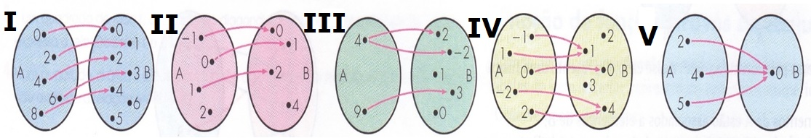

__________________________________________________________________________________

__________________________________________________________________________________

__________________________________________________________________________________

08. Construa o gráfico da função $f\left(x\right)=-2x+2$. (até 0,5)

Determine para quais valores de x, $y=-2x+2$ é positivo. (0,5)

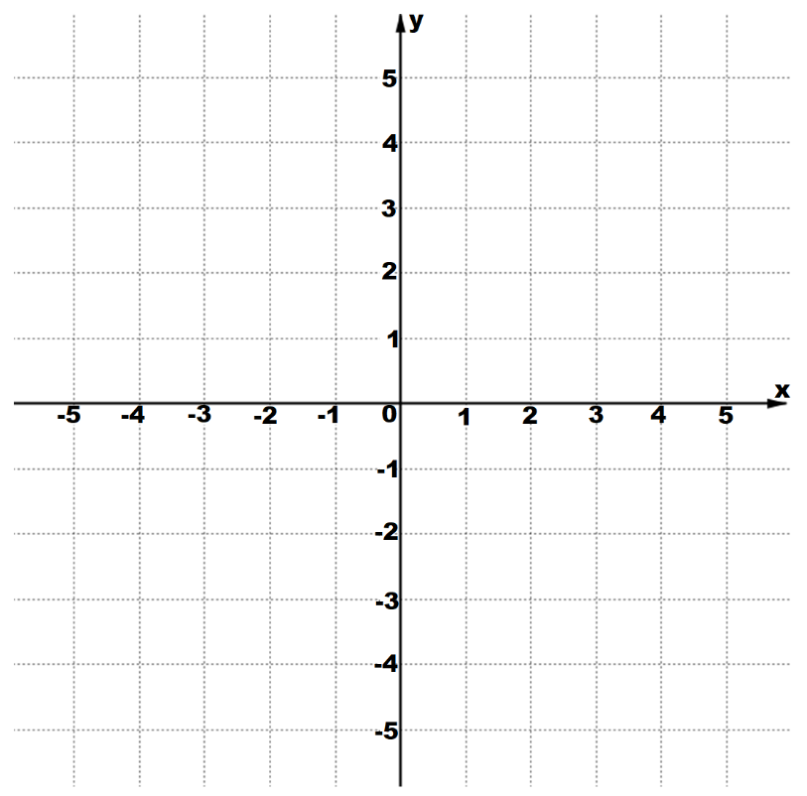

09. O salário de Otávio, um corretor de imóveis é de R$ 3.500,00 fixo mais um acréscimo de 1% sobre o total de vendas feitas no mês de trabalho. Se o salário de Otávio é representado por S e ***x*** é o valor de suas vendas, determine:

a) A lei de formação desse problema. (até 0,4)

b) O salário de Otávio se em um determinado mês ele vendeu três casa, rendendo um total de vendas de R$ 360.000,00. (até 0,3)

c) O valor que Otávio deverá vender em um mês de trabalho para que seu salário seja de R$ 10.000,00 (até 0,3)

10. Faça o estudo dos sinais da função $f\left(x\right)=3x-6$.

a) Para y=0 (até 0,2)

b) Para y>0 (até 0,2)

c) Para y<0 (até 0,2)

d) Faça o gráfico do estudo dos sinais. (até 0,4)

**BOA PROVA**

**Meus anjinhos favoritos!!!**